Module 3, lecture 1 ESERCIZIO DATI E ATTRIBUTI

**DATI STRUTTURATI**

Ho analizzato i matrimoni avvenuti in Italia nel 2021, dopo l’ondata di covid avvenuta nel 2020.

Ho voluto concentrarmi su tre dataset che secondo me possono mostrare quanto si è stato impattante sul turismo, soprattutto dei matrimoni (chiamati in gergo Destination weddings) l’ondata di pandemia.

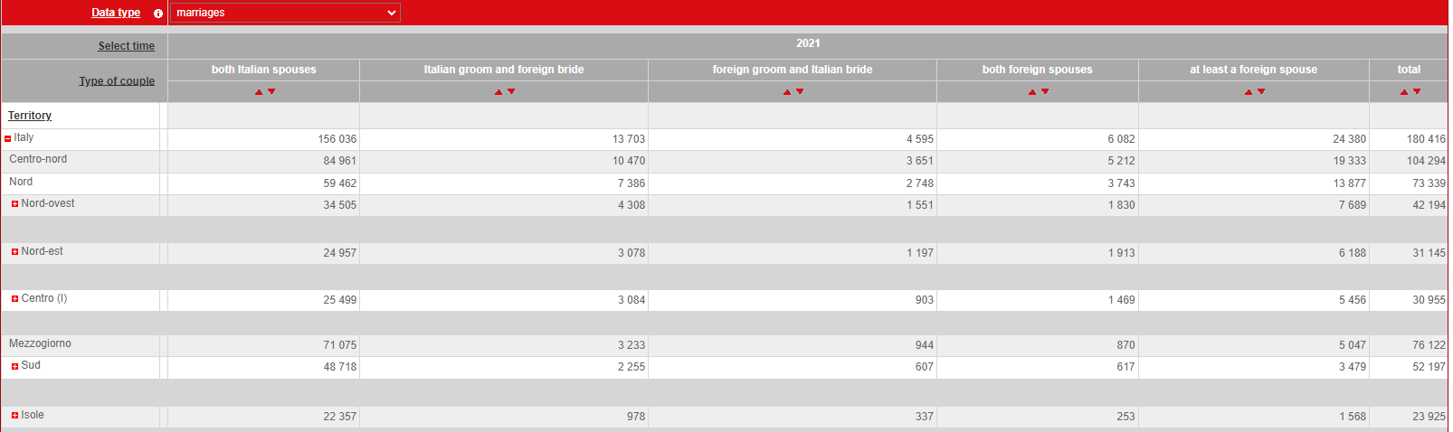Dal primo dataset possiamo vedere il numero di matrimoni totali avvenuti, tra almeno uno o entrambe e i componenti della coppia stranieri (fig 1)

(fig.1)

Possiamo notare che abbiamo dei dati di tipo testuale che danno una panoramica del tipo di coppie che si sono sposate in Italia nel 2021, che possiamo contraddistinguere tra: le coppia che hanno entrambe la nazionalità italiana, una coppia composta da il futuro sposo italiano e la futura sposa di nazionalità straniera, entrambe i componenti della coppia di origine straniera, o almeno uno dei due componenti della coppia di origine straniera non identificato per sesso. Inoltre possiamo notare come nel territorio identificato come quello italiano abbiamo i numeri totali per ogni tipo di matrimonio delle categorie sopracitate in base anche alla zona scelta per fare il proprio matrimonio e possiamo notare che il centro nord ah il maggior numeri di matrimoni tra le coppie che hanno origine italiana , ma che anche tra i cittadini stranieri che hanno potuto sposarsi in Italia nello stesso anno hanno preferito come zone le aree del centro nord.

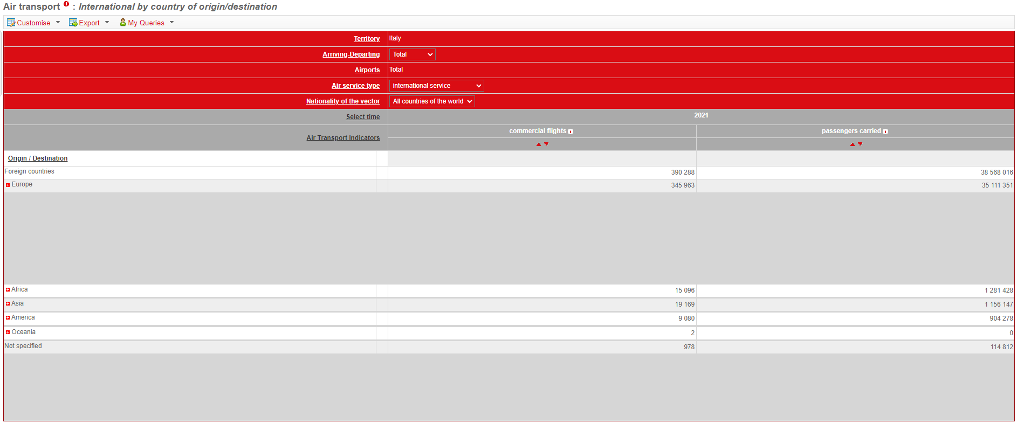

(fig 2.)

Nel secondo dataset invece ho analizzato il numero di voli con arrivi e partenze verso l’Italia effettuati nel 2021 possiamo denotare che la maggior parte dei voli sono stati voli dall’europa e dall’asia . Abbiamo due grandi denominatori in questa tabello che sono il numero di passeggeri trasportati , e il numero di vuole commercianti effettuati nello spazio aereo italiano.

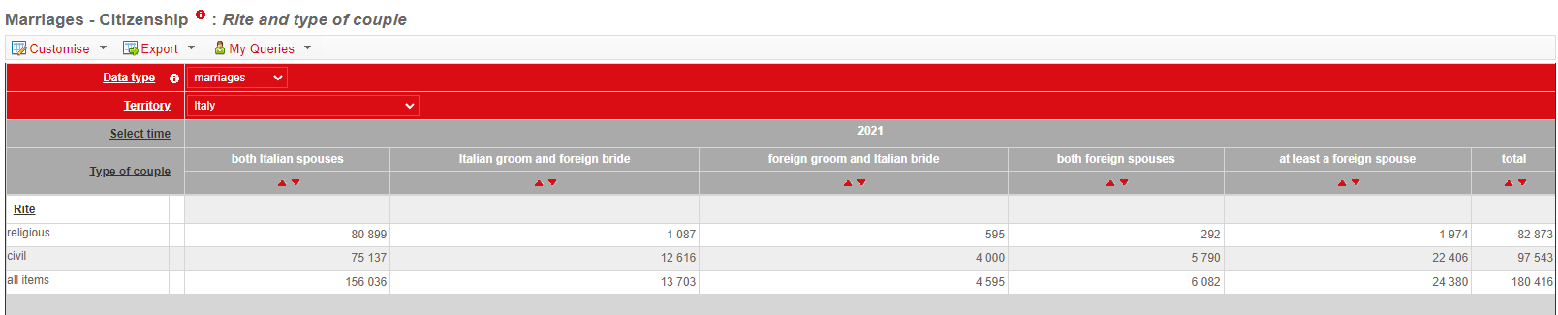

(fig 3.)

Nel terzo dato 7 abbiamo sempre una classificazione primaria per tipi di coppie quindi duepunti entrambe i componenti della coppia di nazionalità italiana, lo sposo della coppia di nazionalità italiana e la sposa di nazionalità straniera, lo sposo di nazionalità straniera e la sposa di nazionalità italiana, entrambi i componenti della coppia di nazionalità straniera, almeno uno dei due componenti di origine straniera non classificato per sesso. In questa classifica però sono stati analizzati i vari tipi di rito con cui sono stati celebrati i matrimoni tra cui religioso civile e all items (suppongo che si si definisca in questo modo il tipo di rito simbolico che normalmente è un rito che non ha nessuna valenza né negare né religiosa e che si effettua dalla coppia che magari si è già sposata nel luogo di origine ma sta facendo l’evento della celebrazione con i familiari e gli amici nel luogo prescelto e vuole coinvolgere comunque i familiari e gli amici in un qualche tipo di rito)

**DATI NON STRUTTURATI**

Per quanto riguarda la ricerca trasversale effettuata verso i dati non strutturati ho pensato di utilizzare soprattutto Pinterest come luogo di ricerca poiché è il social che viene maggiormente utilizzato dalle future spose per pianificare il proprio matrimonio a tutti gli effetti. Tramite un prompt di ricerca quale “wedding italy 2021” come dalla figura (fig 4.).  
  
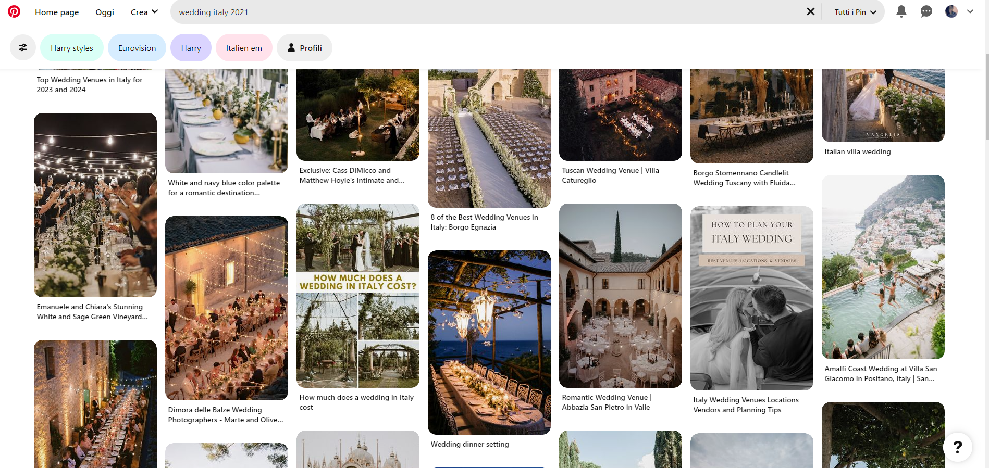

(fig 4.)

Possiamo denotare che le maggiori ricerche di tipo immagine sono state sia effettuate per le location dove fare il proprio matrimonio ma sia per capire quale possa essere un possibile budget per il proprio matrimonio.

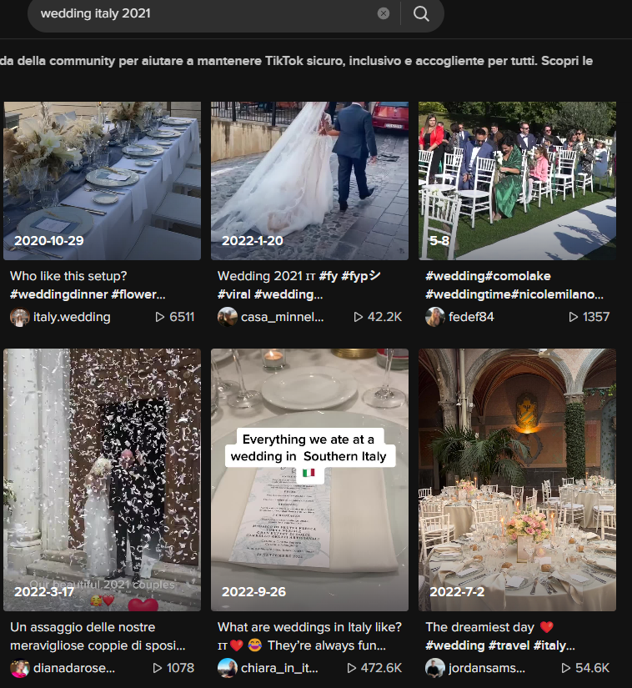

Mentre da una ricerca effettuata su tik tok si possono vedere i vari matrimoni svolti nel 2021 comunque nel periodo estivo ma in maniera ristretta.

Una piccola chicca, ho aperto Instagram da desktop per effettuare la ricerca dei dati non strutturati, dopo aver fatto ricerche su Google riguardanti i dati statistici dei matrimoni in Italia, e il primo post che mi è uscito e guardava una tradizione dei matrimoni italiani.

